Rapport TTN

Architecture:

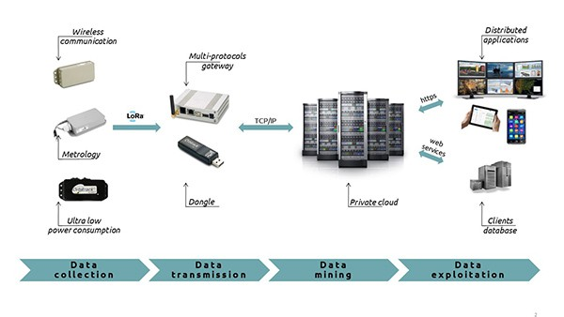

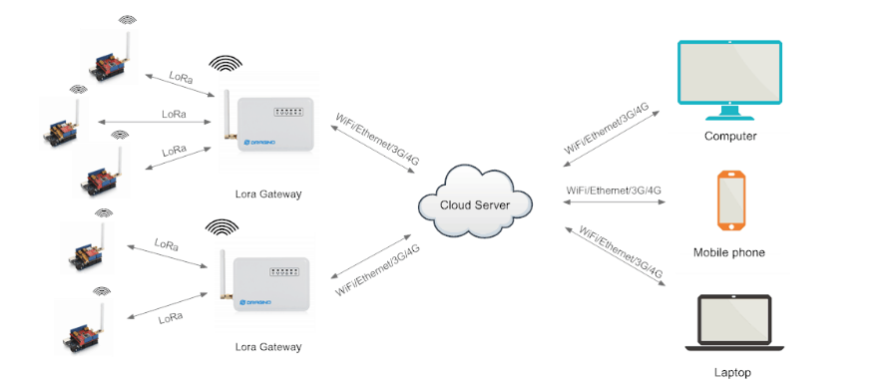

**Systeme envoyer donnees collectees au Serveur TTN:**

**Systeme allumage moteur**

**Scénario:**

Allumer et éteindre un moteur si la température dépasse 25 C. Pour la réalisation nous avons besoin du matériel suivant:

* Une carte Arduino Leonardo
* Un capteur d'humidité et de température
* Un relai
* Un moteur
* Des connecteurs mâles et féminins

**Montage:**

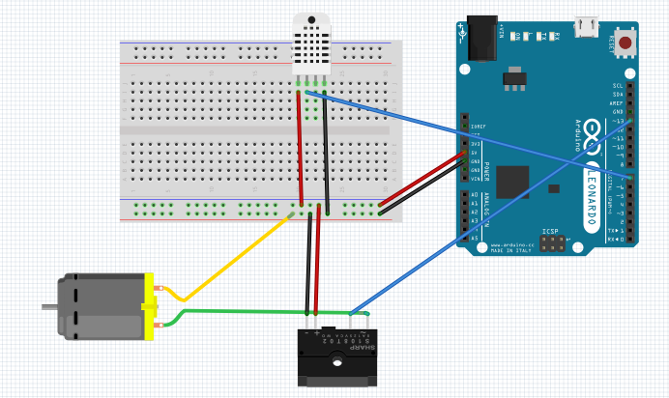

**Programme:**

#include <dht.h> //On charge la bibliothèque

dht DHT; //on crée l’objet du capteur DHT11

**// Déclaration des variables**

#define DHT11_PIN 7 //On définit le Pin qui sera utilisé pour recevoir les données

#define moteur_pin 13; // On définit le Pin pour allumer et éteindre le moteur

void setup()

{

Serial.begin(9600); //Pour une fois, l’ouverture du port série et la définition de sa vitesse

pinMode(moteur_pin, OUTPUT); //On définit la pin 13 en sortie pour allumer le moteur

}

void loop()

{

**//On lit l’état du capteur**

int chk = DHT.read11(DHT11_PIN);

**// Affichage de la température sur le moniteur**

Serial.print("Temperature = ");

Serial.println(DHT.temperature);

**// Affichage de l'humidité sur le moniteur**

Serial.print("Humidité = ");

Serial.println(DHT.humidity);

if(DHT.temperature >= 25){ // On vérifie si la température est >= 25 celsius

digitalWrite(13, HIGH); //Allumer le moteur branché sur la broche 13

**// Ici il faut définir le nombre de minute qu’il faut pour arroser la plante**

delay(15*60*1000); //Arroser en 15 minutes

digitalWrite(moteur_pin, LOW); //Éteindre le moteur

}

delay(60*1000); //on fait une pause de 60 secondes après chaque interrogation du capteur

}